- Agregar un apartado en la sección Convocatorias, de la página web de la UNCA. Dicho apartado deberá titularse "Proyectos RSU".
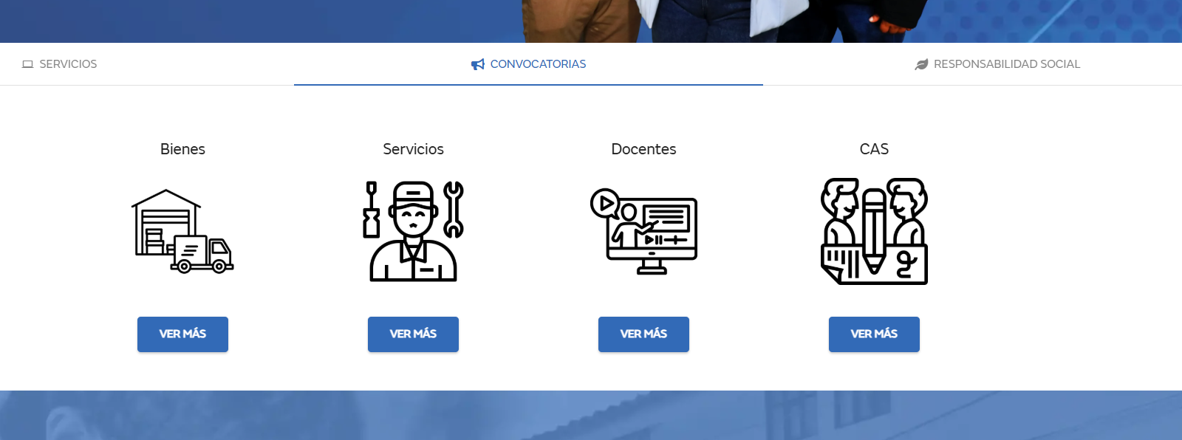

Proyectos RSU

- En el apartado de Proyectos RSU, deberá registrar dos convocatorias:

- Convocatoria del Concurso de Proyectos de Responsabilidad Social Universitaria con Fondos Concursables N° 001-2025-UNCA
- Convocatoria del Concurso de Proyectos de Responsabilidad Social Universitaria Autofinanciados N° 001-2025-UNCA.

- En la Convocatoria del Concurso de Proyectos de Responsabilidad Social Universitaria con Fondos Concursables N° 001-2025-UNCA, registrar:

FASE1: CONVOCATORIA

Subir los siguientes archivos:
- RESOLUCIÓN DE COMISIÓN ORGANIZADORA N°148-2025-CO-UNCA
- Cronograma
- Reglamento de Proyectos de Responsabilidad Social Universitaria.

FASE 2: POSTULACIÓN
Subir los siguientes archivos:
- Anexo 1: SOLICITUD DE POSTULACIÓN E INSCRIPCIÓN DEL PROYECTO DE RESPONSABILIDAD SOCIAL UNIVERSITARIA
- Anexo 2: ESTRUCTURA DEL PROYECTO DE RESPONSABILIDAD SOCIAL UNIVERSITARIA
- Anexo 3: CARTA DE COMPROMISO DE CUMPLIR CON RESPONSABILIDAD LAS ACTIVIDADES INHERENTES DEL PROYECTO DE RESPONSABILIDAD SOCIAL UNIVERSITARIA
- Anexo 4: CARTA DE COMPROMISO DE PRESENTAR INFORMES PARCIALES E INFORMES FINALES
- Anexo 5: CARTA DE COMPROMISO PARA LA EJECUCIÓN PRESENCIAL DEL PROYECTO DE RESPONSABILIDAD SOCIAL UNIVERSITARIA
FASE 3: EVALUACIÓN
FASE 4: RESULTADOS FINALES DE EVALUACIÓN

- En la Convocatoria del Concurso de Proyectos de Responsabilidad Social Universitaria Autofinanciados N° 001-2025-UNCA, registrar:

FASE1: CONVOCATORIA

Subir los siguientes archivos:
- RESOLUCIÓN DE COMISIÓN ORGANIZADORA N°147-2025-CO-UNCA
- Cronograma
- Reglamento de Proyectos de Responsabilidad Social Universitaria.

FASE 2: POSTULACIÓN
Subir los siguientes archivos:
- Anexo 1: SOLICITUD DE POSTULACIÓN E INSCRIPCIÓN DEL PROYECTO DE RESPONSABILIDAD SOCIAL UNIVERSITARIA
- Anexo 2: ESTRUCTURA DEL PROYECTO DE RESPONSABILIDAD SOCIAL UNIVERSITARIA
- Anexo 3: CARTA DE COMPROMISO DE CUMPLIR CON RESPONSABILIDAD LAS ACTIVIDADES INHERENTES DEL PROYECTO DE RESPONSABILIDAD SOCIAL UNIVERSITARIA
- Anexo 4: CARTA DE COMPROMISO DE PRESENTAR INFORMES PARCIALES E INFORMES FINALES
- Anexo 5: CARTA DE COMPROMISO PARA LA EJECUCIÓN PRESENCIAL DEL PROYECTO DE RESPONSABILIDAD SOCIAL UNIVERSITARIA
FASE 3: EVALUACIÓN
FASE 4: RESULTADOS FINALES DE EVALUACIÓN

